Põhja prefektuur
Pärnu mnt 139, Tallinn

26.11.2024 | kell | 14:45
Lähtuvalt Korrakaitseseaduse § 68 lg 3 on Põhja prefektuur registreerinud teate avaliku koosoleku läbiviibimise kohta:

alates | 1.12.2024 | kell | 13:00 | kuni | 1.12.2024 | kell | 14:00

koosoleku eesmärk: | Liberaalse maailmavaate tutvustamine

koosoleku pidamise koht: | Endla 45, Tallinn, Kristiine keskuse ees
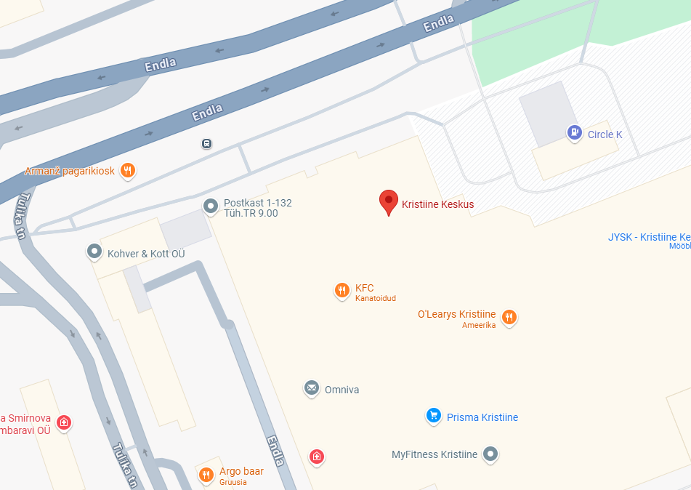
liikumismarsruut: | Puudub

osalejate arv: | 7-9

teave koosolekul kasutatavate heli- või valgustusseadmete kohta: | Ei kasutata

teave koosoleku pidamiseks püstitatavate telkide, lavade, tribüünide või muude suuremõõtmeliste konstruktsioonide kohta: | Telk 3m*3m ja/või surfilipud

Korraldaja: | Ees ja perekonnanimi: | Jaanus Riibe, Eesti Reformierakond
Korraldaja: | Sidevahend: | 6808080

Korrapidaja: | Ees ja perekonnanimi: | Kristo-Enn Vaga
Korrapidaja: | Sidevahend: | 6808080

Julgestustalitus
Operatiivbüroo
Põhja prefektuur
Politsei- ja Piirivalveamet

